PRZEDSZKOLE ODDZIAŁ I
2.04.2020
TEMAT TYGODNIA: WIOSENNE POWROTY
Witam wszystkich bardzo serdecznie, dzisiaj wzbogacicie swoje wiadomości o kolejne informacje na temat wybranych gatunków ptaków, oraz poznacie pierwsze motyle, które spotykamy wiosną
Na powitanie zabawa paluszkowa z wykorzystaniem rymowanki Krzysztofa Sąsiadka Ćwir, ćwir.
Dzieci naśladują ruchy rodziców powtarzając rymowankę.
Mama albo tata recytuje wierszyk…
zbliżamy palce obu dłoni, tworząc dziobki, i jednocześnie zbliżamy do siebie obie dłonie
Ćwir, ćwir, ćwir ćwir
ptaszki śpiewają.
zahaczamy kciuk lewej dłoni o kciuk prawej dłoni, rozprostowujemy palce, unosimy dłonie w górę i porusza palcami (naśladujemy lot ptaszka)
Fyr-fyr, fyr-fyr
ptaszki fruwają.
Zabawę możemy powtórzyć kilka razy.

Czy pamiętacie jakie ptaszki przylatują na wiosnę do Polski?
- Kukułka
- Bocian
- Jaskółka
- Czajka
- Skowronek
Brawo! Wiedziałam, że pamiętasz. Podziel nazwy ptaków na sylaby i klaśnij w rączki tyle razy ile mają sylab, potrafisz policzyć ile razy klasnąłeś w rączki?
Porozmawiajmy…- rozwijamy wypowiadanie się zdaniami
- Dlaczego ptaszki wiją gniazdka?
- Czym dla ptaków jest ich gniazdko?
- Jak myślicie z czego ptaszki budują swoje gniazdka?
Jeżeli chcecie się dowiedzieć jak ptaki budują gniazda to zachęcam - oglądnijcie film…
https://www.youtube.com/watch?v=9qTkJ6xJtuM
A teraz trochę się poruszajcie…
https://www.youtube.com/watch?v=InxomdEHL8M
Poczytaj mi mamo, poczytaj mi tato…
Wysłuchanie wiersza Iwony Róży Salach Tyle...
Motyle… A ile? Tyle!
Tyle, że nikt ich nie zliczy,
nawet ten, co długo ćwiczy.
Jeden żółty jak kwiat na łące.
Drugi biały jak chustka w twej rączce.
Trzeci – czerwony jak w polu maki.
A czwarty – nakrapiany taki.
Motyle… A ile? Tyle!
Porozmawiajmy…- rozwijamy wypowiadanie się zdaniami
- O jakich owadach była mowa w wierszu?
- Ile było motyli i jak one wyglądały?
Zobaczcie motylki na zdjęciach, opiszcie je, jak wyglądają, jakie mają kolory…
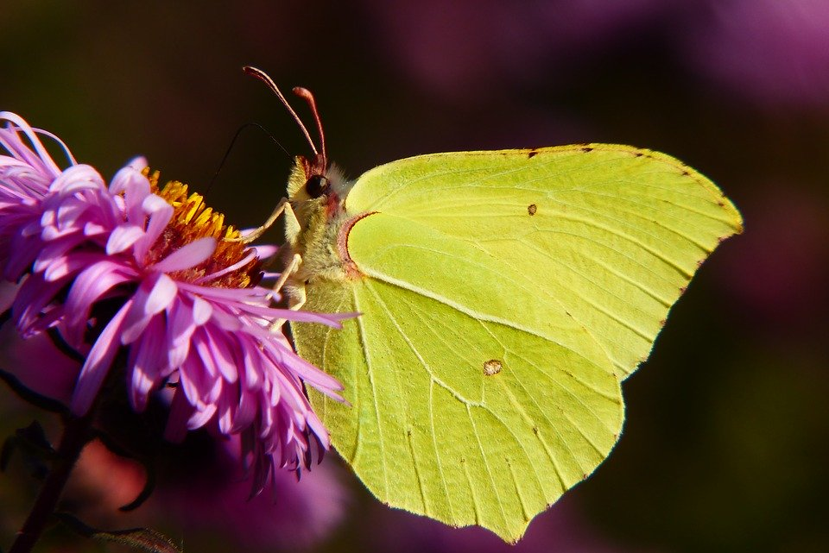 CYTRYNEK

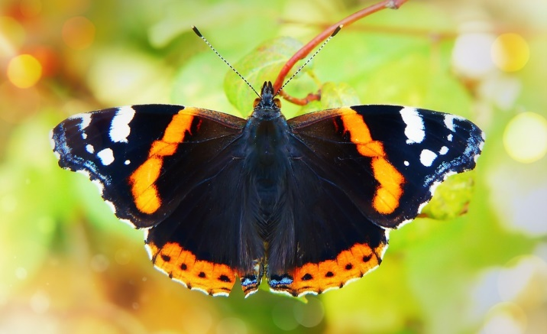 RUSAŁKI ADMIRAŁ

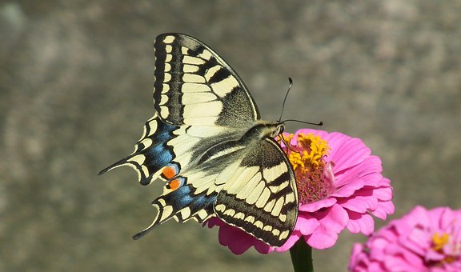 PAŻ KRÓLOWEJ
Zdjęcia pochodzą ze strony: https://pixabay.com
Czy chcecie mieć swojego domowego motylka?
Zachęcam do wykonania pracy plastycznej – motylek, zamieszczam link do propozycji wykonania takiego motylka…
https://www.youtube.com/watch?v=R667cWp8yIE

A teraz jeżeli macie ochotę to zapraszam Was na spotkanie ze Skrzatem Borówką, który odwiedził las sprawdźcie co zobaczył i kogo spotkał. Film ten o tym Wam opowie.

https://www.youtube.com/watch?v=54Rv8Dlm5m4

Pozdrawiam Was serdecznie i życzę zdrowia wychowawca p. Beata

